JL SCM V10
万镇通系统处理方案文档


金力软件有限公司

目 录
JL SCM V10 1
目 录 2
1 文档信息 3
1.1 版本信息 3
1.2 修改记录 3
2 文档引言 4
2.1 文档说明 4
3 打印问题 5
3.1 查询电脑无法打印标价签 5
3.2 发票打印机无法打印白条 5
4 登录问题 7
4.1 浏览器输入地址无法进入登录页面 7
5 支付问题 8
5.1 银行卡点支付没有反应 8

文档信息

版本信息
文档标题 | 万镇通使用问题处理方案
撰写人 | 袁磊
撰写日期 | 2019-08-24

修改记录
修改日期 | 修改人 | 版本更新 | 修改内容

文档引言

文档说明
此文档目的为对各个门店问题汇总，方便乡镇店自己查找解决使用新系统碰到的各种问题。

打印问题

查询电脑无法打印标价签
操作描述：
打开打印商品标价签菜单，选择查询条件后点击查询，下面有两个列表，左边列表为查询出来的商品，右边列表为选中要打印的商品。
从左边列表到右边列表可以鼠标单击全部打印，或者鼠标双击商品行，从右边到左边同理。
最后单击打印完成标价签打印。
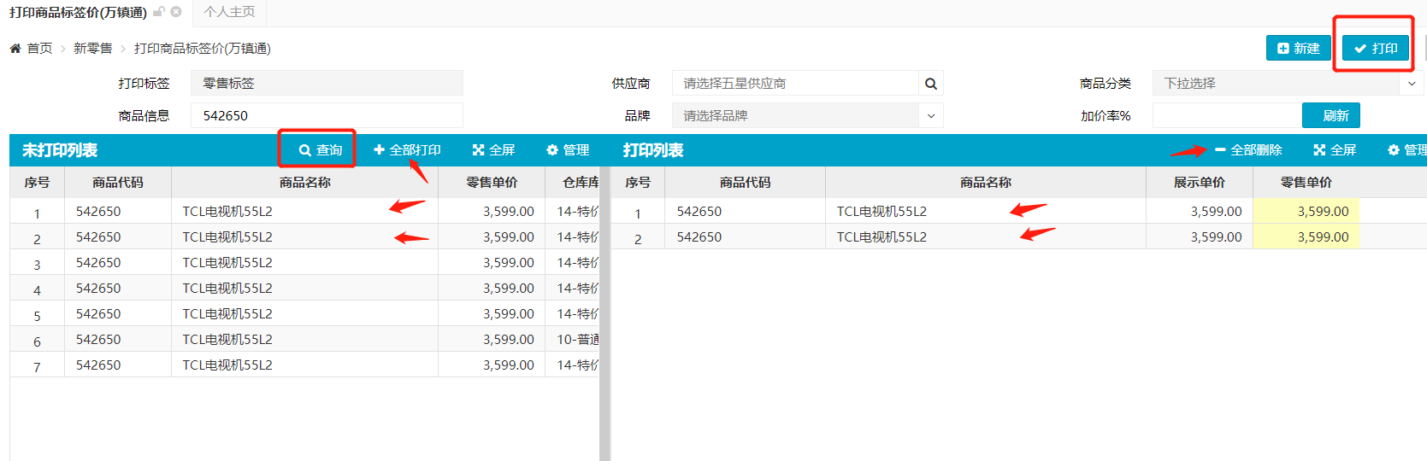
出现问题：
- 点打印后，打印机没有反应
- 检查打印机是否安装正常，打印文档或者网页即可测试。
- 检查是否设置为默认打印，如果没有则改设置打印为默认打印机。
- 检查打印控件是否安装（目前此问题较多），解决方案为：在浏览器输入此地址（http://wzt.net.cn:8084/scmform/CLodop_Setup_for_Win32NT.exe），下载打印控件安装，安装较简单一直下一步直到完成即可，安装完成需重启浏览器。

发票打印机无法打印白条
操作描述：
只有乡镇店自营（收银台不勾选五星直营）的单据才会打印白条，白条打印总共有四个地方：
- 收银台完成收款自动打印白条，
- 收银台点打印输入单号补打印白条，
- 批量打印小票补打印白条，
- 暂存库出库（门店销售样机）可选择打印白条。
出现问题：
（1）不能打印出来白条
- 检查打印机是否安装正常，打印文档或者网页即可测试。
- 检查是否设置为默认打印，如果没有则改设置打印为默认打印机。
（2）打印出来白条无万镇通LOGO标识
- 部分电脑或Win10操作系统可能无法打印LOGO，请重新安装打印机驱动，或与厂家联系

登录问题

浏览器输入地址无法进入登录页面
操作描述：
打开浏览器输入地址（http://wzt.net.cn:8084/scmform）回车即可
出现问题：
- 回车后没有反应
检查地址是否输入正确，目前发现的情况为，有的人把http输入成https，有的人把冒号（:）输入成分号（;）或者点号（.）的，请核对正确。
- 回车后系统显示不全
检查是否为IE浏览器11版本，低版本IE浏览器会存在不兼容情况
- 账号无法登陆提示密码错误
账号就是300***的6位，请不到在账号前面加C，密码默认6个1

支付问题

银行卡点支付没有反应
操作描述：
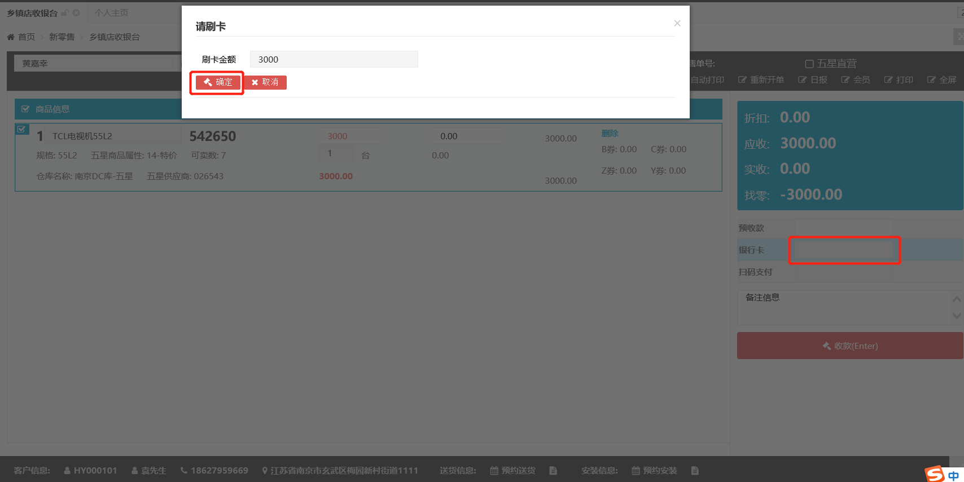
在收银台输入商品，输入价格，输入会员信息后，在银行卡后面的空白框框里点一下，会弹出要刷卡的金额，此时点击确定，POS机设备会提示刷卡，正常刷卡后自动完成销售订单。
出现问题：
- 点确定后POS机无反应
- 检查是否为IE浏览器，银联刷卡支付只支持IE浏览器支付
- 检查浏览器设置是否正常，银联刷卡支付需浏览器更改设置，以下设置请参照对比
图1，进入Internet选项
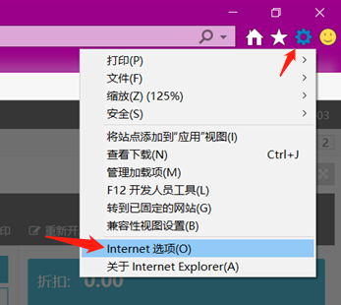
图2，安全，分别三次对Internet/本地Internet/受信任站点进行自定义级别设置
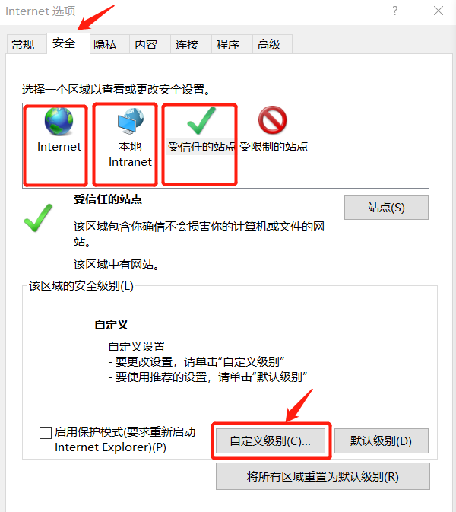
图3，将ActiveX标识全部设置为启用状态（第一个ActiveX控件提示禁用，如果启用(不安全)，这种情况设置为提示状态）
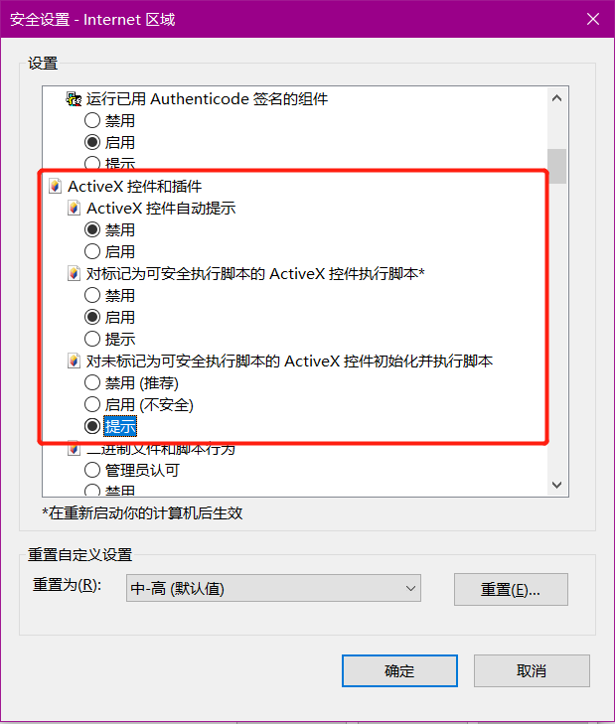
图4，更多ActiveX都需要设置一下，重启浏览器即可。
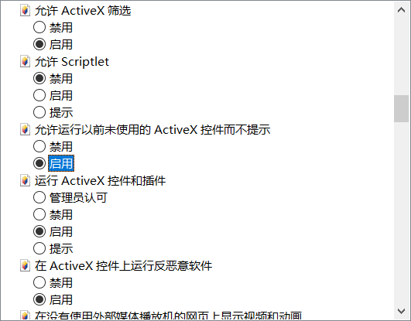

- 点银行卡支付有反应，但是提示网络异常等问题
请检查是否登录VPN，目前银联提供的POS机设备必须登录VPN才能进行支付

